Relatório de Acesso dos Laboratórios de Ciência da Computação

Última atualização 14 de outubro de 2017

Amanda Luna Costa

Lívia Cavalcanti Bandeira Julião

~~(objetivos iniciais procurar grupos de alunos que têm comportamento comum, verificar picos de acesso de dias da semana e de horas, cluster’s de máquinas utilizadas, verificar que recursos que podem ser alocados ,de acordo com o usuário).~~

Os dados fornecidos foram os l*ogs* referentes ao mês de agosto de 2017, que possuem informações tais como: mês, dia, hora, máquina, status da máquina e identificação do usuário.

Para realizar as análises , foi utilizada a linguagem R e a IDE RStudio.

Inicialmente, organizamos os dados em *data frames*, em que cada coluna representava um tipo de informação, após isto, filtramos estes dados para apenas as sessões abertas, e demos início às análises.

Os primeiros aspectos analisados foram: a média de acessos do mês ,a partir do dia da semana; os acessos por turno; qual laboratório é mais utilizado e quais os intervalos de tempo em que há mais acessos (desconsiderando os minutos e segundos); também, quais usuários mais *logaram* e quais as máquinas mais utilizadas pelos usuários.

Estas análises possibilitaram a construção de gráficos de barras, que foram plotados no RStudio e serão apresentados posteriormente.

**1. Qual a quantidade de acessos diários dos computadores ?**

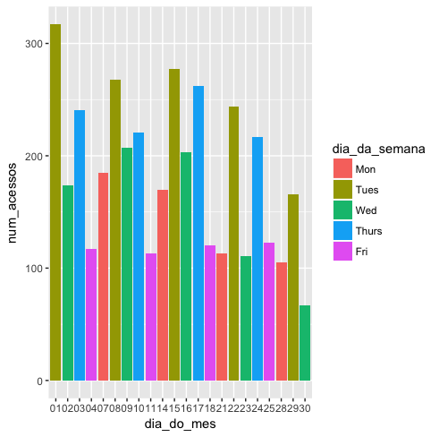

Gráfico 01 - mostra a quantidade de acessos por dia.

Verifica-se, a partir do gráfico acima, que, no primeiro dia do mês, foi quando ocorreu o maior número de acessos, verifica-se também que usualmente a quantidade destes acessos é superior a 100.

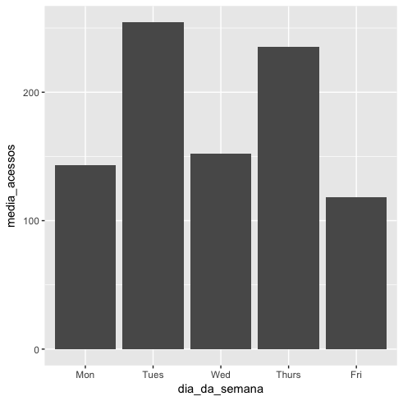**2. Quais os dias da semana em que ocorrem mais acessos?**

Gráfico 02 - Mostra a quantidade de acessos por dia da semana.

Vê-se ,pelo gráfico, que a terça-feira é o dia da semana que mais ocorrem acessos às máquinas, seguida da quinta-feira, e da sexta-feira quando há menos utilização dos laboratórios, porém o uso dos alunos para a realização dos minitestes de programação I ,que ocorrem neste dia não são contabilizadas, por utilizarem uma imagem diferente da padrão, fazendo com que haja uma perda de precisão ao analisar. A maior quantidade da terça e quinta podem ser explicadas devido a maior quantidade de aulas de programação serem nestes dias.

**3. Quais os horários quando há mais acessos?**

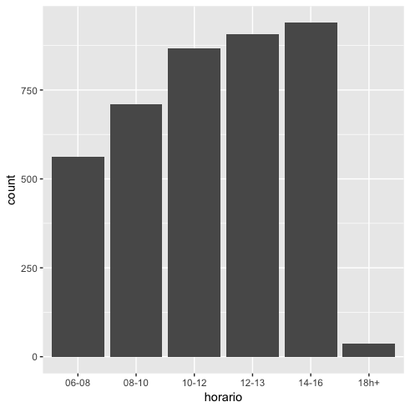

Gráfico 03 - mostra a quantidade de acessos às máquinas em blocos de duas horas.

Observa-se ,pelo gráfico, que os horários em que ocorrem mais acessos estão no intervalo das 14h às 16h, diferente do que era esperado(12h às 13h), pois geralmente este horário é dedicado a aulas e os computadores são ocupados apenas pelos estudantes daquela determinada disciplina e o horário das 12h às 13h é um horário no qual estudantes de todos os períodos possuem acesso ás máquinas, o que em tese faria com que o número de acessos neste horário fosse maior

**4.Qual laboratório é mais utilizado?**

Gráfico 04 - mostra qual laboratório foi mais utilizado.

O gráfico mostra que o LCC2 foi o labor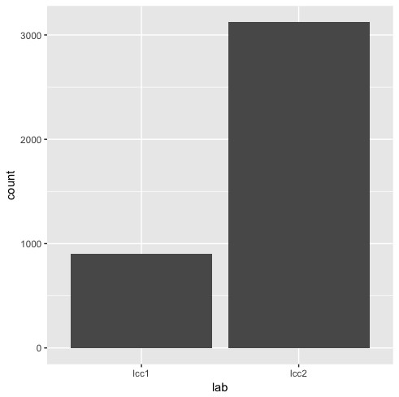atório mais utilizado pelos alunos.

(Por que??)

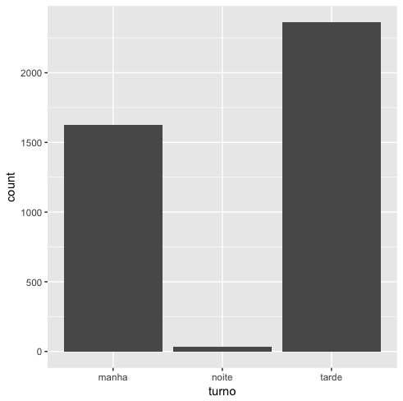**5.Qual a quantidade de acessos por turno?**

Gráfico 05 - mostra a média de acessos por turno.

Verifica-se que o turno da tarde, ao contrário do que se esperava(por que?), o turno da tarde é o que ocorrem mais acessos aos laboratórios.